第二学期期末调研模拟测试三

高 一 物 理 （A）

注意事项：

1．本试卷共6页，满分为100分，考试时间75分钟．

2．答题前，请务必将自己的学校、班级、姓名、准考证号用0.5毫米黑色墨水的签字笔填写在答题卡的规定位置．

3．作答选择题，必须用2B铅笔将答题卡上对应选项的方框涂满涂黑；作答非选择题，必须用0.5毫米黑色墨水的签字笔在答题卡上指定位置作答，在其他位置作答一律无效．

4．如需作图，必须用2B铅笔绘、写清楚，线条、符号等须加黑、加粗．

一、单项选择题：共10题，每题4分，共40分．每题只有一个选项最符合题意．

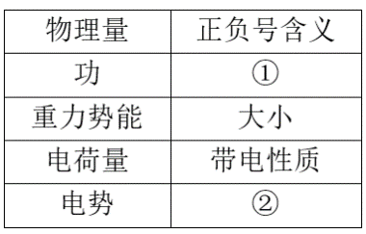1．某同学总结本学期所学物理量正负号的含义，如下表所示，对①②两空填写的内容全部正确的是

A．大小、 大小

B．方向、 方向

C．做功的力是动力还是阻力、 方向

D．做功的力是动力还是阻力、 大小

2．根据相对论时空观，下列说法正确的是

A．在高速行驶的列车上观察路边广告牌高度变小

B．真空中的光速在不同的惯性参考系中大小都是相同的

C．高速运动的μ子寿命变短

D．绕地球高速飞行飞机上的铯原子钟和地面上的铯原子钟计时没有差异

3．木卫一与木卫二是木星的两颗卫星，它们的轨道呈圆形．两者相比，木卫一的公转半径较小，质量较大，由以上信息可知木卫一

A．周期较大

B．线速度较小

C．加速度较大

D．所受的万有引力较小

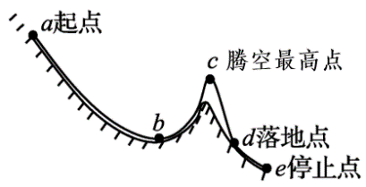4．在自由式滑雪比赛中，运动员的轨迹如图所示，空气阻力可以忽略，雪地与滑雪板之间的摩擦力不可忽略．运动员

A．在*c*点速度为零

B．从*a*到*b*过程中，重力势能全部转化为动能

C．从*c*到*d*过程中，减少的重力势能全部转化为动能

D．从*a*到*e*过程中，机械能一直减小

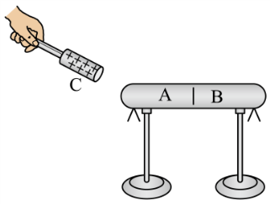5．如图所示，用一对绝缘柱支持的不带电导体*A*和*B*，使它们彼此接触．现将一带正电荷的物体*C*置于*A*附近，贴在*A*、*B*下部的金属箔都张开，则

A．此时*A*、*B*都带负电

B．此时*A*带正电，*B*带负电

C．先移去*C*，再分开*A*、*B*，金属箔仍然张开

D．先分开*A*、*B*，再移去*C*，金属箔仍然张开

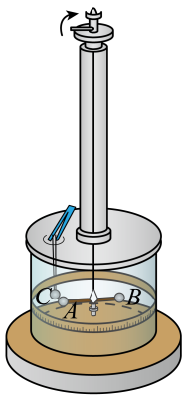

6．如图所示是研究“点电荷之间相互作用规律”的库仑扭秤装置，下列说法正确的是

A．*A*、*C*球带电量必须相等

B．需要精确测量小球的电荷量

C．通过悬丝扭转的角度比较力的大小

D．探究出库仑力与距离成反比

7．硒鼓是激光打印机的核心部件，主要由感光鼓、充电辊等装置构成，如图1所示．工作中充电辊表面的导电橡胶给感光鼓表面均匀的布上一层负电荷．我们可以用图2模拟带电的感光鼓：电荷量均为-*q*的点电荷，均匀对称地分布在半径为*R*的圆周上．若某时刻圆周上*P*点的一个点电荷的电量突变成-2*q*，则圆心*O*点处的电场强度为

A．，方向沿半径背离*P*点

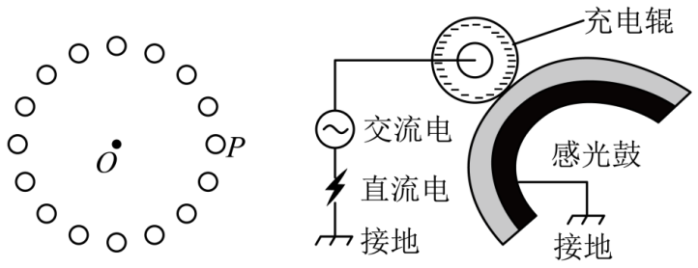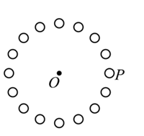

*R*

图1

图2

B．，方向沿半径指向*P*点

C．，方向沿半径背离*P*点

D．，方向沿半径指向*P*点

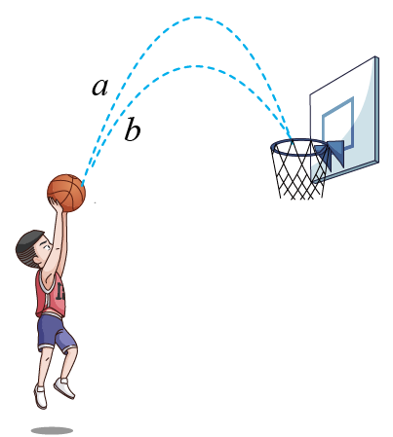8．如图所示，投篮训练时，篮球两次出手和进筐的位置相同，第1次和第2次篮球在空中的运动轨迹分别对应*a、b*两段曲线，不计空气阻力，则

A．第1次投篮出手时篮球重力的瞬时功率比进框时大

B．篮球在最高点时重力的瞬时功率第1次比第2次小

C．篮球进筐时重力的瞬时功率第1次比第2次小

D．篮球在出手到进框过程中重力的平均功率第1次与第2次相等

9．以一定的初速度将一小球竖直上抛，空气阻力的大小与速率成正比．在小球从抛出至上升到最高点过程中，下列关于小球所受合力的大小*F*、速率*v*随时间*t*变化的关系，动能*E*k、重力势能*EP*随位移*x*变化的关系图中可能正确的是

*t*

*F*

*O*

*t*

*v*

*O*

*x*

*E*k

*O*

*x*

*E*p

*O*

A B C D

10．如图甲所示，在某星球上有倾角为*θ*=30°的光滑斜面，一轻质弹簧下端固定在斜面底部且弹簧处于原长．现将一质量为1.0kg的小物块放在弹簧的上端，由静止开始释放，小物块的加速度*a*与其位移*x*间的关系如图乙所示．斜面一直保持静止状态，则

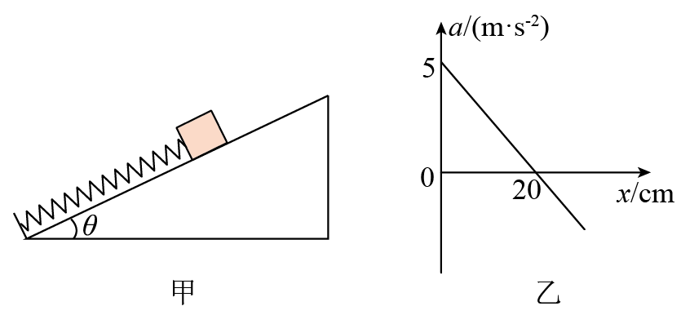

A．该星球重力加速度大小为5m/s2

B．小物块的最大动能为0.5J

C．弹簧最大压缩量为50cm

D．小物块下滑过程中，地面对斜面体的摩擦力一直向左

二、非选择题：共5题，共60分．其中第12题~第15题解答时请写出必要的文字说明、方程式和重要的演算步骤，只写出最后答案的不能得分；有数值计算时，答案中必须明确写出数值和单位．

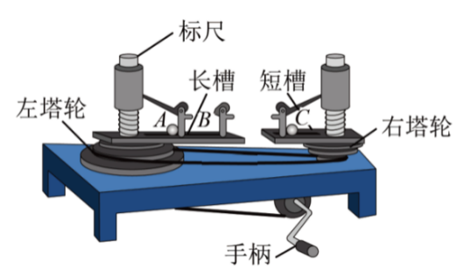11-1．（8分）如图为探究向心力的大小*F*与质量*m*、角速度*ω*和运动半径*r*之间关系的实验装置．

（1）在探究向心力与半径、质量、角速度的关系时，用到的实验方法是 ▲ ．

A．理想实验

B．等效替代法

C．放大法

D．控制变量法

（2）在探究向心力*F*与半径*r*的关系时，应将质量相同的钢球分别放在挡板*C*和挡板 ▲ 处（选填“*A*”或“*B*”），将传动皮带套在两塔轮半径 ▲ （选填“相同”或“不同”）的轮盘上．

（3）若两钢球质量和运动半径都相同，将皮带连接在左、右塔轮半径之比为2∶1的轮盘上，实验中匀速转动手柄时，观察到左、右标尺露出的等分格数之比约为 ▲ ．

11-2．（7分）利用如图甲所示电路观察电容器的充、放电现象．

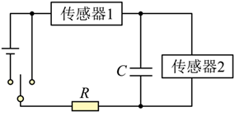

甲

1

2

电流传感器

电压传感器

S

*t*

*I*

*O*

乙

（1）从*t*=0开始，将开关S接1对电容器充电，当电压传感器示数稳定在9V时，把开关S接2，则电阻*R*中电流方向为 ▲ （填“向左”或“向右”）．

（2）在图乙中定性作出电容器充电过程的图像大致形状．已知电容器的电容为4×103μF，则所作图线与坐标轴所围“面积”为 ▲ C．

12．（8分）某中子星质量为*M*，半径为*R*，万有引力常量为*G*．求：

（1）该中子星表面的自由落体加速度*g*1；

（2）该中子星的第一宇宙速度*v*1．

13．（9分）如图所示，穿过小环*A*的轻绳左端固定在水平杆的*O*点，右端固定在杆上*B*点．*B*点与*O*点距离为*L*．杆绕过*O*点的竖直轴匀速转动时，小球*A*恰好位于*B*点正下方，∠*OAB*=53°，已知小环*A*质量为*m*，重力加速度为*g*，sin53°=0.8，cos53°=0.6，不计一切摩擦．求：

（1）轻绳对*B*点的拉力大小*T*；

*O*

*B*

*A*

（2）杆转动的角速度*ω*．

14．（13分）如图所示，半径为*R*的光滑绝缘圆环竖直固定，圆环所在区域内有与环面平行的水平向右的匀强电场．一质量为*m*、电荷量为+*q*（*q* > 0）的小球套在圆环上，恰能静止在*C*点，*OP*与竖直方向夹角*θ*=45°．已知*O*点电势为零，重力加速度为*g*，不计空气阻力．求：

（1）电场强度的大小*E*；

（2）小球在*C*点时的电势能*EPC*；

（3）小球从最高点*A*静止释放，运动过程中对环的最大压力*F*．

*O*

*θ*

*E*

*C*

*B*

*A*

15．（15分）如图所示，足够长的的斜面倾角为*θ*，斜面上有*A*、*B*、*C*、*D*四点，*AB*、*BC*、*CD*间距均为3*L*，斜面上*BC*部分粗糙，其余部分光滑．3块完全相同、质量均匀分布的长方形木板，紧挨在一起排在斜面上，木板1的下边缘恰好在*A*处．现将3块木板一起由静止释放，已知每块木板质量为*m*、长为*L*，木板与斜面*BC*间的动摩擦因数*μ*=*tanθ*，重力加速度为*g*．求：

（1）木板1下边缘刚运动到*B*点时的速度大小*v*1；

（2）木板1刚好完全滑上粗糙面时，木板2、3间的作用力大小*F*；

（3）木板1、2运动到*D*点的时间差∆*t*．

*θ*

*C*

*B*

*A*

*D*

1

2

3